План-конспект урока по технологии
«Технология швейного производства»

подготовила:
Нуржанова Нургуль Какеновна
учитель технологии

Тема урока: Технология швейного производства.
Цель урока: профориентационная работа с учащимися, формирование у них представлений об основах организации труда и производства на швейных предприятиях.
Задачи урока:
- образовательная: ознакомить учащихся с технологией производственного процесса изготовления одежды, обеспечить усвоение материала по теме;
- развивающая: развить познавательный интерес к швейному делу, творческое мышление;
- воспитательная: воспитать чувства уважения к культуре труда, внимательность, активность.
Тип урока: изучение нового материала.
Вид урока: урок-экскурсия.
Методы проведения урока: объяснительно-иллюстративные, игровые, частично-поисковые.
Материально-техническое оснащение урока: магнитная доска, карточки-лото, интерактивное оборудование, видеофильм «Швейное производство».

Ход урока
- Организационная часть.
- Приветствие учителя.
- Проверка готовности учащихся, организация рабочего места.
- Сообщение темы и цели урока.

- Изложение нового материала.
- О видах производства одежды.
Слово учителя. Формирование у учащихся представлений о швейной промышленности по граф-схеме.

ШВЕЙНАЯ ПРОМЫШЛЕННОСТЬ

ДОМА МОДЕЛЕЙ
КРУПНЫЕ  ШВЕЙНЫЕ ПРЕДПРИЯТИЯ | АТЕЛЬЕ,  ШВЕЙНЫЕ МАСТЕРСКИЕ СЛУЖБЫ БЫТА

Изготовлением одежды для населения занимается швейная промышленность.
Моделированием и конструированием одежды в швейной промышленности занимаются дома моделей. Они открыты во многих крупных городах.
Изготовлением одежды на крупных швейных предприятиях называют массовым производством. Оно характеризуется непрерывностью и ритмичностью производственного процесса, что позволяет выпускать большое количество однородных изделий. Крупные швейные предприятия специализируются на производстве какой-то определенной группы швейных изделий: женского платья, мужских костюмов, женских пальто, детской одежды, белья и т.д.
Ателье и швейные мастерские службы быта занимаются пошивом и ремонтом одежды по индивидуальным заказам населения в соответствие с направлением современной моды.
Предприятия швейной промышленности представляют собой производства с быстроходными швейными машинами, с механизацией процесса раскроя деталей изделия и применением различных приспособлений и механизмов для влажно-тепловой обработки. На швейных предприятиях разрабатываются и применяются новые приемы при пошиве изделий. Детали изделий соединяют не только ниточным способом, но и при помощи сварных машин или различных клеящих материалов.
- Производственный технологический процесс изготовления одежды.
Слово учителя.
Процесс изготовления одежды на швейном предприятии состоит из трех основных этапов: разработка модели, изготовление лекал; подготовка ткани к раскрою и раскрой; пошив изделия и его окончательная отделка. Эти работы выполняются в разных цехах: экспериментальном, подготовительном, раскройном, швейном, отделочном.
- Игра «Лото». Формирование у учащихся знаний о технологическом процессе производства одежды.
На карточках-лото предоставлена информация о цехах швейного предприятия. Задача учащихся самостоятельно изучить и сопоставить информацию по карточкам. В процессе игры на магнитной доске последовательно составляется общая иллюстрация швейного производства. По полученной иллюстрации учитель обобщает изложенный материал по швейному производству.
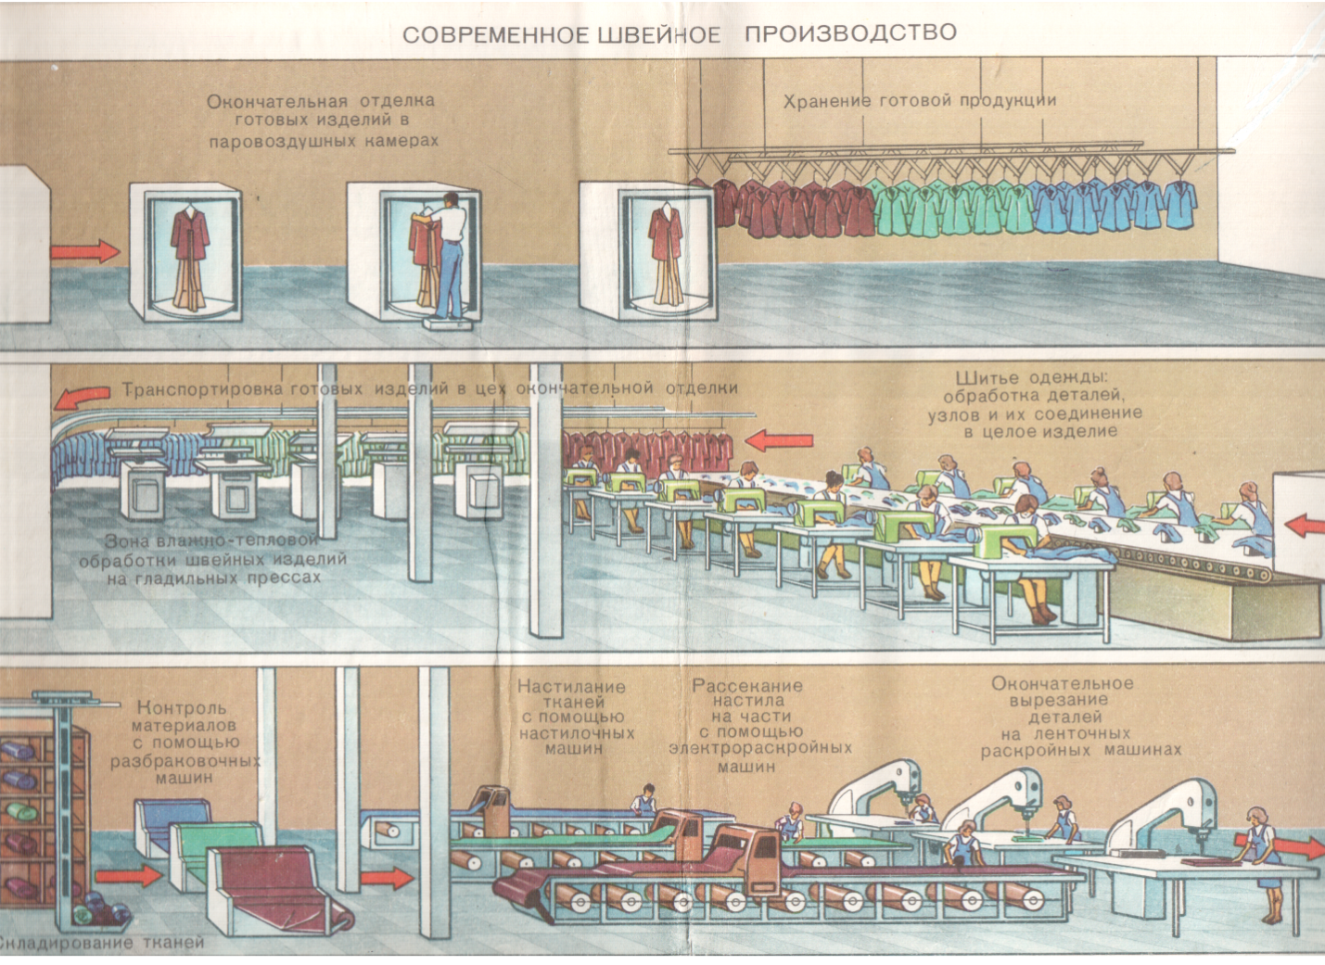
Экспериментальный цех. Работники этого цеха получают из Дома моделей образец изделия, лекала, правила пошива изделия (техническую документацию). На крупных швейных фабриках экспериментальные цехи сами разрабатывают новые модели. Затем на каждый размер изготавливают лекала, маркируют их, производят пробную раскладку их на ткани, чтобы установить норму расхода ткани на это изделие. На каждую модель в экспериментальном цехе шьют несколько опытных образцов изделий. Их проверяют и утверждают на специальном совете.
Основной задачей экспериментального производства является своевременное и высококачественное проектирование моделей и их подготовка к запуску в производство, включающая в себя:
- конструкторскую и технологическую проработку моделей;
- разработку оптимальных режимов технологического процесса;
- изготовление лекал, градацию (техническое размножение) лекал;
- нормирование расхода всех используемых для изготовления изделий материалов;
- изготовление типовых раскладок лекал, трафаретов, светокопий;
- подготовку технической документации на модели.
Кроме работ, относящихся к подготовке моделей к запуску в производство, в функции экспериментального цеха входят:
- осуществление авторского надзора за моделями, внедренными в производство;
- исследование покупательского спроса, направления моды и обновление моделей выпускаемого ассортимента с учетом этих сведений;
- совершенствование конструкции моделей (разработка базовых конструкций, унификация и стандартизация деталей) и технологии изготовления изделий (с учетом применения новых материалов и нового оборудования);
- разработка мероприятий по уменьшению потерь материалов и использованию их для изготовления дополнительной продукции;
- апробирование нового оборудования и средств малой механизации;
- оказание технической помощи цехам в освоении новых видов изделий, оборудования, приспособлений.
В подготовительном цехе ткань принимают со склада, проверяют ее качество, длину и ширину кусков ткани. Эту работу выполняют на специальных проверочных столах. Здесь же производят раскладку и обмеловку лекал для верхних полотен настилов.
Основной задачей подготовительного производства является подготовка материалов для передачи их для раскроя, включающая в себя:
- прием материалов (измерение длины и ширины);
- проверку качества материалов (выявление текстильных дефектов);
- расчет кусков материалов для их использования с минимальными остатками;
- подбор кусков материалов и их передача в раскройный цех;
- изготовление зарисовок раскладок лекал;
- оформление сопроводительной документации.
В раскройном цехе с помощью настилочной машины производят настилание тканей. Количество полотен в настиле может быть от 10 до 200. Сверху настила раскладывают полотно с обмеловкой лекал, поступившее из подготовительного цеха. Детали изделия выкраивают в два приема. Сначала настил рассекают на отдельные большие участки, а затем окончательно выкраивают детали изделия. Раскрой – трудоемкая операция, выполняют ее специальными передвижными электрораскройными машинами с вертикальным или дисковым ножом. Окончательно выкраивают детали из настила на ленточных резальных машинах. После раскроя проверяют качество выкроенных деталей, комплектуют их по размерам и направляют в швейный цех.
Основной задачей раскройного производства является ритмичная подача кроя должного качества и ассортимента в швейные цехи. Для этого в раскройном производстве выполняются следующие работы:
- настилание материалов или нарезанных полотен в настилы по расчетам;
- зарисовка раскладок лекал на полотнах с дефектами;
- прикрепление готовых зарисовок раскладок лекал (светокопий, трафаретов и т.п.) к настилу без дефектов материала, рассекание настила на части (если это необходимо) и выкраивание деталей изделия;
- выкраивание унифицированных деталей изделия (чаще всего из прикладных материалов) способом вырубания;
- контроль вырезанных деталей;
- подготовка кроя к передаче в швейные цехи (нумерация, подгонка рисунка, нанесение вспомогательных линий и рассечек, комплектование деталей кроя.
В швейном цехе производят пошив изделий. В швейном цехе различают два участка. На заготовительном участке выполняют обработку отдельных деталей и узлов изделий (воротников, рукавов и т.пд.). на монтажном участке готовые детали и узлы соединяют в целое изделие.
В отделочном цехе выполняют влажно-тепловую обработку изделий. Ее производят после выполнения отдельных операций и при окончательной отделке готовых изделий для придания им товарного вида. При ВТО на изделия или их детали воздействуют влагой, теплом и давлением. Работу выполняют с помощью специального оборудования: утюгов, гладильных прессов, паровоздушных манекенов разного размера.
Основной задачей швейного и отделочного производства является высококачественный технологический процесс пошива изделий, включающий в себя:
- технологическую обработку отдельных деталей и узлов изделий;
- технологическое соединение готовых деталей и узлов в целые изделия;
- проверку качества выполненных отдельных технологических операций;
- проверку качества готовых изделий;
- придание готовым изделиям товарного вида.

- Закрепление учебного материала.
- Просмотр видеофильма «Швейное производство АО «Большевичка».
- Игра «Познай профессию». Формирование у учащихся представлений об основных рабочих профессиях швейного производства.
Учащимся предоставлен список профессий швейного производства. Учитель дает характеристику каждой профессии. Задача учащихся найти соответствующее название профессии работника.
Модельер-дизайнер – проектирует одежду и аксессуары. Выпускает новые модели, линии, стили, подбирает цвета и ткани, т.е. создает определенные тенденции в моде.
Инженер-конструктор – создает чертежи выкроек моделей по эскизам, рисункам, фотографиям, изменяя конфигурацию отдельных элементов деталей чертежа, исходя из эскиза модели.
Портной – высококвалифицированный рабочий, работающий в экспериментальном цехе. В его обязанности входит пошив экспериментальных образцов, разрабатываемых конструктором.
Лекалист – работает в экспериментальном цехе. Занимается изготовлением картонных лекал на новые изделия. Каждое лекало маркируется. Готовые лекала поступают затем в подготовительный цех.
Контролер ткани – работает в подготовительном цехе на специальных промерочных столах или разбраковочных машинах. В его обязанности входит проверка качества ткани, равномерно движущейся по столу или экрану разбраковочной машины. Во время осмотра выявляет дефекты и отмечает их. Одновременно промеряет длину и ширину ткани.
Настильщица ткани – работает на настилочной машине, с помощью которой производится протягивание ткани по настилочному столу, выравнивание полотен при настилании, зажим концов полотен и отрезание ткани.
Обмеловщица – работает в подготовительном цехе. Производит раскладку и обмеловку лекал на полотнище ткани, которое передается в раскройный цех и размещается на верхнем полотне настила ткани.
Раскройщик – работает на раскройных машинах. Производит рассекание настила, а затем раскрой деталей.
Оператор швейного производства – выполняет различные операции по пошиву изделия. В процессе работы следит за качетвом шва, регулирует натяжение нити, длину стежка, маняет шпульки. Должен хорошо знать способы обработки изделия, последовательность выполнения операций.
Утюжильщик – рабочий, выполняющий влажно-тепловую обработку изделий с помощью утюгов или гладильных прессов.
Наладчик – занимается наладкой и текущим ремонтом технологического оборудования, следит за работой машин и агрегатов, производит профилактический осмотр оборудования, меняет детали и узлы.
- Словарь терминов.
Задача учащихся дать определения терминам: массовое производство, индивидуальный пошив, ассортимент, нормирование материалов, лекало, градация лекал, настил, обмеловка, комплектование деталей кроя, влажно-тепловая обработка.
IV. Заключительная часть.
- Подведение итога урока.
- Выставление оценок за работу на уроке.
- Благодарность активно работающим ученикам.

